SỞ GIÁO DỤC VÀ ĐÀO TẠO  BẾN TRE  ĐỀ THI CHÍNH THỨC | ĐỀ THI TUYỂN SINH VÀO LỚP 10  TRUNG HỌC PHỔ THÔNG CÔNG LẬP  NĂM HỌC 2021 – 2022  Môn thi: TOÁN (chung)  Thời gian làm bài: 120 phút, không kể thời gian giao đề
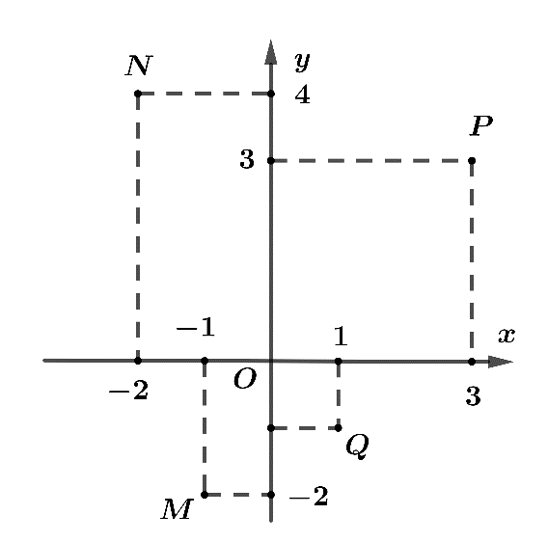
Câu 1. (1.0 điểm)
Dựa vào hình bên, hãy
a) Viết ra tọa độ các điểm và
b) Xác định hoành độ điểm
c) Xác định tung độ điểm .

Câu 2. (1.0 điểm)
a) Tính giá trị của biểu thức:
b) Rút gọn biểu thức: với
Câu 3. (1.0 điểm) Cho đường thẳng với là tham số.
a) Điểm có thuộc không? Vì sao?
b) Tìm các giá trị của đề song song với đường thẳng: .
Câu 4. (1.0 điểm) Vẽ đồ thị hàm số:
Câu 5. (2.5 điểm)
a) Giải phương trình:
b) Giải hệ phương trình:
c) Gọi là hai nghiệm của phương trình: với là tham số. Tìm giá trị nhỏ nhất của biểu thức:

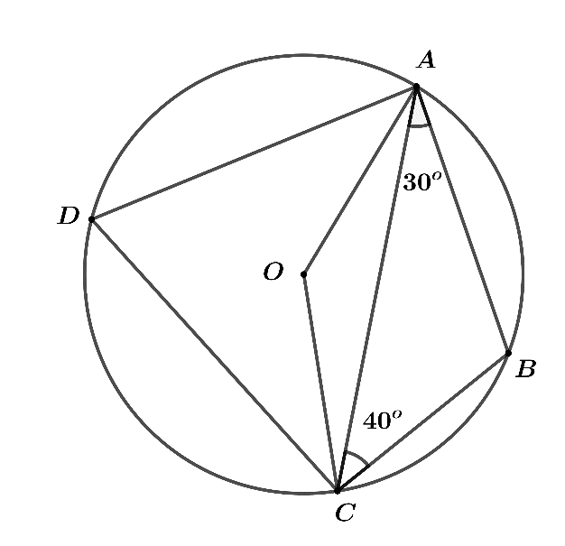
Câu 6. (1.0 điểm)
Cho tứ giác nội tiếp đường tròn , biết (như hình vẽ bên). Tính số đo các góc và .

Câu 7. (2.5 điểm) Cho đường tròn và điểm sao cho . Từ điểm kẻ hai tiếp tuyến và đến đường tròn ( và là các tiếp điểm). Trên đoạn thẳng lấy điểm ( khác và ), dựng đường thẳng vuông với tại và cắt tai .
a) Chứng minh tứ giác nội tiếp đường tròn.
b) Tứ giác là hình gì? Vì sao?
c) Gọi là giao điểm của đường thẳng và sao cho điểm nằm giữa điểm và điểm . Chứng minh tứ giác là hình thoi.
----------HẾT-----------

HƯỚNG DẪN GIẢI
Câu 1.
a) Dựa vào hình vẽ ta có: .
b) Dựa vào hình vẽ ta có: nên hoành độ điểm là .
c) Dựa vào hình vẽ ta có: nên tung độ điểm là .
Câu 2.
a) Tính giá trị của biểu thức .
.
Vậy
b) Với ta có:
Vậy với thì .
Câu 3.
a) Điểm có thuộc không? Vì sao?
Thay và vào phương trình đường thẳng ta được:
(vô lí)
Vậy không thuộc đường thẳng .
b) Tìm các giá trị của đề song song với đường thẳng: .
Đường thẳng song song với đường thẳng: .
Vậy thỏa mãn đề bài.
Câu 4.
Parabol có bề lõm hướng lên và nhận làm trục đối xứng.
Ta có bảng giá trị sau:
..
Parabol đi qua các điểm , , .., ,
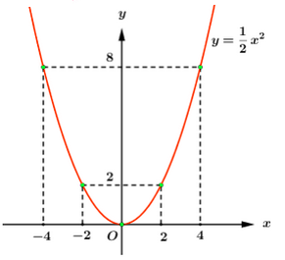
Câu 5.
a) Ta có nên phương trình có nghiệm phân biệt
Vậy phương trình có tập nghiệm .
b)
Vậy hệ phương trình có nghiệm .
c) Phương trình có với mọi .
Suy ra phương trình trên luôn có hai nghiệm phân biệt .
Theo định li Vi-et ta có:
Theo bài ra ta có:
Vì .
Vậy . Dấu "=" xảy ra khi và chỉ khi .
Câu 6.
Xét tam giác có: (tổng 3 góc trong một tam giác).
Tứ giác nội tiếp đường tròn nên (tổng hai góc đối diện của tứ giác nội tiếp) .
Ta có: (góc nội tiếp và góc ở tâm cùng chắn cung ) .
Vậy .
Câu 7.
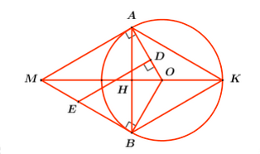
a) Vì là tiếp tuyến của nên .
Xét tứ giác có: .
là tứ giác nội tiếp (tứ giác có tổng hai góc đối bằng )
b) Ta có (từ vuông góc đến song song)
là hình thang.
Lại có nên là hình thang vuông
c) Gọi
Ta có: thuộc trung trực của .
(tính chất 2 tiếp tuyến cắt nhau) thuộc trung trực của .
là trung trực của tại .
là trung trực của , mà .
Xét tam giác vuông tại có đường cao , áp dụng hệ thức lượng trong tam giác vuông ta có:
..
Xét tam giác vuông có: .
đều
Ta lại có: (góc nội tiếp và góc tạo bởi tiếp tuyến và dây cung cùng chắn cung )
đều
Từ và .
Vậy là hình thoi (định nghĩa) (đpcm).

